DATOS PERSONALES.

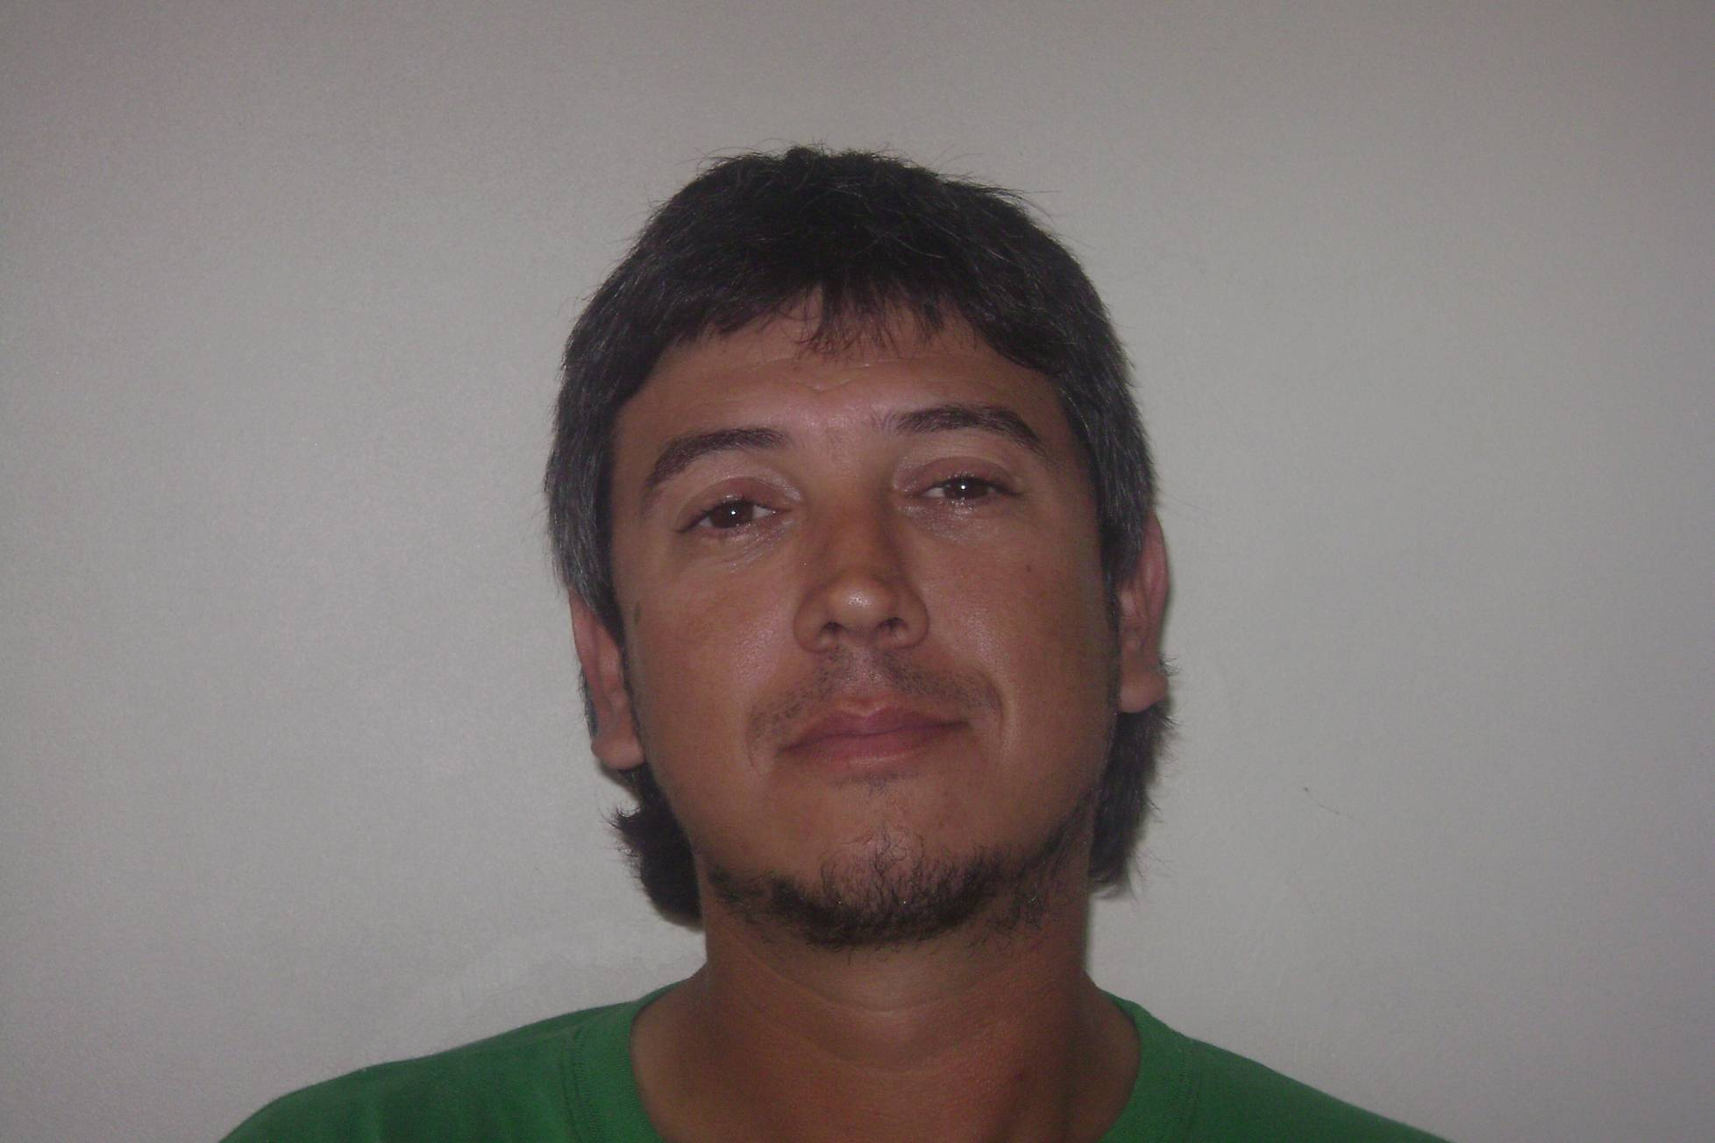
Nombres: Martín Eduardo

Apellidos: Silva Ruarte

Fecha de nacimiento: 15/2/1977

Lugar de nacimiento: Provincia de San Juan, Argentina

DNI: 25.573.986

Nº de Pasaporte vigente: 25573986

TEL: (0221) 486-8918 – (0221) 6388753

E-mail: martín_silvaruarte@yahoo.com.ar

Skype: martinsilvaruarte

Domicilio: 97 Nº 264 e/ 1 y 115 (La Plata)

ESTUDIOS CURSADOS

Inspector en Soldadura Nivel 1 -IRAM-IAS U 500-169 - Cert n° 1927.

Curso de Tanques API 650/653 Diseño, Fabricación Inspección. Dictado por el IAS Instituto Argentino de Siderurgia a cargo del Ing. Rollino en el mes de Diciembre del año 2009.

Curso de Auditorias Técnicas de Tanques de Almacenamiento de Hidrocarburos y sus derivados. Resolución 785 dictado por la Secretaria de Energía de la Nación.
Realizado en el mes de Noviembre del año 2009 en las instalaciones del IAS.

Curso de ASME B 31.3- Diseño y Fabricación de Cañerías dictado por el Instituto Argentino De Siderurgia I.A.S a cargo de los Ing. Ciro Parente y Hernán Ferrer en el mes de Agosto del 2008.

Curso de Especialización en Inspección de Soldadura. Dictado por el I.A.S. en la Universidad Tecnológica de La Plata (2006-2007).

Curso de Especialización de Materiales en Cañería Industrial. Organizado por la Fundación REPSOL YPF. Dictado por la Universidad Tecnológica de La Plata (2004)

Secundario completo. Bachillerato EEMN 20

ACTIVIDADES

-Coordinador de Obras.
Empresa SEMYM S.A.
Gerenciamiento de contrato de Tareas Metalúrgicas.
30 personas a cargo.
Cliente YPF La Plata.
Junio 2014, en actividad.

-Inspector/Activador Independiente de QA/QC.

-CS Ingeniería SRL.
Inspector/Activador para YPF S.A.
Mayo 2014, Junio 2014.

-Responsable de Calidad (externo).
Prema Compañía del Sur.
Empresa dedicada a la construcción y montaje de equipos paquetizados, teniendo clientes como Pan American Energy, YPF S.A.
Febrero 2014, Abril 2014.

-Inspector Sénior:
Compañía Intertek Moody International:
Activador e Inspector para Pan American Energy, Total Austral, YPF S.A. , Shell CAPSA.
Mi función es realizar inspecciones y controles de la construcción de equipos estáticos, conjuntos de piping, equipos paquetizados, estructuras metálicas, etc. Cumpliendo con los altos estándares de Calidad de estos cuatro clientes.
Lugar: Buenos Aires, Argentina
Periodo: Noviembre 2013, en actividad.

-Líder de comisionado y puesta en marcha en Soldadura, Piping, Recipientes a Presión y Equipos Estáticos.
Compañía: Genesys Control S.A.
Proyecto: Estación de bombeo, Gasoducto 12” diámetro 140 km de longitud y Terminal de Envasado de GLP.
Cliente: Petroecuador S.A.
Lugar: estación de Bombeo Monteverde – Terminal de Despacho Chorrillo, Guayaquil. ECUADOR.
Periodo: Mayo 2013, Septiembre 2013.

-Coordinador de QA.
Compañía: Skanska LA.
Proyecto: LL Compresión Planta Gas. Montaje de dos Compresores, piping de vinculación existente a equipos nuevos y gasoductos de 6 “ de diámetro y 18 km de longitud.
Personal a cargo: tres inspectores mecánicos.
Cliente: Total Austral.
Lugar: Yacimiento Aguada de Pichana, provincia de Neuquén.
Tiempo: Agosto 2012, Marzo del 2013.

-Superintendente de QA.
Personal a cargo: 25 Inspectores de diferentes especialidades.
Construcción de Planta de Proceso, obra llave en mano.
Multinacional M3 Ingeniería y Tecnología, empresa dedicada al gerenciamiento y administración de grandes obras industriales, para clientes con presencia internacional.
Proyecto Minero Cerro Negro, Santa cruz, Argentina.

-Inspector de Soldadura: desarrollando la actividad de coordinación de NDT, liberación de Piping, equipos estáticos, dinámicos. Control de WPS, PQR y WPQ aplicables al proyecto CCR YPF La Plata, prestando servicios en la Compañía Odebrecht.
Compañía multinacional dedicada a la construcción de obras industriales de gran envergadura, contrato obra llave en mano.
Mi función es, inspeccionar, controlar y realizar seguimiento en las soldaduras realizadas en obra. Llevar el control de soldadores y calificación de los mismos.

-Inspector Líder Área Mecánica: desarrollando la actividad de coordinación de equipo de inspectores en la especialidad, prestando servicios en la Compañía Isolux Ingieneria-Iecsa S.A – U.T.E.
Compañía multinacional dedicada a la construcción de obras industriales de gran envergadura, contratos obra llave en mano.
Mi función es, planificar y coordinar las inspecciones en obra en la especialidad mecánica, articulando dicha actividad en el equipo de Control de Calidad de obra, el cual está formado por una Gerencia de Calidad en obra, Lideres en cada especialidad ( mecánica-soldadura , electricidad , instrumentos , pintura , civil , gestión y control de documentación) e inspectores en cada especialidad.
El equipo de calidad está compuesto por un Gerente, cinco líderes y diez inspectores.
Obra: Central Térmica Ensenada de Barragán, montaje de tanques, piping, estructuras metálicas, turbinas, gasoducto de 18” de diámetro y 40 km de longitud, acueducto de PEAD 50 16 “ 50 km de longitud, poliducto 12 “ de diámetro 75 km de longitud.
Ciudad de Ensenada-La Plata, desde Diciembre de 2010, Septiembre del 2011.

- Responsable de Calidad.
Empresa Radiotronica de Argentina S.A.
Compañía dedicada a la construcción de obras industriales de gran envergadura, modalidad obra llave en mano.
Proyectos Blending de Naftas con Etanol en Refinería YPF La Plata: suministro de ingeniería básica y de detalle, 600mts3 de hormigón, construcción y montaje de 12000 pulgadas de cañerías, construcción y montaje de estructura pesada 30 toneladas, montaje de sistema eléctrico, comunicación y señalización.
Proyecto Eco Energía Petrobras planta TGS Complejo Cerri Bahía Blanca: suministro de ingeniería básica y de detalle, construcción y montaje de 20000 pulgadas de cañerías, construcción y montaje de estructura pesada, 20 toneladas, entrega de equipos para puesta en marcha.
Coordinación del Departamento de Calidad en los dos proyectos, teniendo seis personas a cargo.

-Responsable de Calidad.
Empresa Metal Uno S.A.
Compañía dedicada a la construcción de obras industriales de gran envergadura, modalidad obra llave en mano.
Proyecto Montaje de Compresor de Hidrobron 6001 en Refinería YPF La Plata.
Movimiento de 200mts3 de hormigón, montaje de compresor de hidrógeno, construcción y montaje de 15000 pulgadas de cañerías, construcción y montaje de estructura pesada, 18 toneladas, entrega de equipos para puesta en marcha.
Coordinación del Departamento de Calidad en el proyecto, teniendo seis personas a cargo.

-Responsable de Calidad.
Empresa PAGSA S.A.
Empresa dedica a la construcción de obras industriales y mantenimiento mecánico.
Proyecto Paro de Planta de FCCR UCC Refinería Shell Avellaneda.
Intervención de equipos, intercambiadores, aéreos enfriadores, torres de destilado, hornos, construcción y montaje de cañerías aleadas, materiales P5, P9, P11.
Coordinación del Departamento de Calidad en el proyecto teniendo 5 personas a cargo.

-Inspector Área Mecánica.
Empresa CH2M HILL Loock Green.
Compañía Internacional dedicada al gerenciamiento integral de obras de gran envergadura, modalidad obra llave en mano.
Proyecto Refinería Shell Dock Sud Avellaneda CLEAN FULL CER.
Teniendo a cargo la coordinación de los NDT, la inspección de equipos (hornos, calderas, intercambiadores, torres, tanques, cañerías en general). Supervisor de Pre comisionado de los sistemas integrados de construcción.

-Responsable de Calidad.
Empresa Hidrocinetic S.A.
Empresa dedicada a la construcción de obras industriales de gran envergadura, modalidad obra llave en mano.
Proyecto Clean Full, Interconexión y Aumento de Capacidad de Transporte de Gas- Oíl.
Construcción y montaje de 30000 pulgadas de cañerías, construcción y montaje de tanque API de almacenamiento de 10000 mts3, construcción y montaje de estructura pesada, 16 toneladas.
Coordinación del Departamento de Calidad del proyecto teniendo 6 personas a cargo.

- Inspector en verificación de equipos, asistiendo al personal de inspección de Refinería Repsol YPF de Luján de Cuyo, Mendoza, durante el paro de Planta de Crudo y Vacío, inspeccionando intercambiadores, torres, hornos, acumuladores y aéreo- enfriadores, y equipos en general (Empresa T y T Ingeniería S.A.)

- Inspector en el departamento de control de calidad de la empresa Astra Evangelista.
Inspector en los diferentes proyectos de la empresa teniendo a cargo el seguimiento de tratamientos térmicos, control y aplicación de procedimientos de soldadura en campo, control y seguimiento de pruebas hidráulicas, neumáticas, estanqueidad, coordinación de END y seguimiento de los mismos. Inspección de pruebas hidráulicas de válvulas esféricas, retención. Confección de Welding MAP, trazabilidad de soldadura. Conocimiento de materiales aleados y aplicación de WPS en los mismos. Conocimiento de Gestión de Calidad, Planes de Inspección y Ensayos. Conocimiento de consumibles y materiales de aporte en Gral. . Manejo de documentación en Gral. de soldadura (WPS-PQR-WPQ)

- Manejo de Normas ISO 9000:2000 Normas ISO 9001: 2000

-Manejo de Normas: ASME IX.
ASME VIII
ASME B31.3
ASME B31.1
ASME B31.4
ASME B31.8
AWS D1.1
API 1104
API 650
API 653.
N.A.G 100
N.A.G 201.

-Interpretación de placas radiográficas.

DATOS LABORALES

Empresa: Intertek Moody International.
Proyecto: Inspector Sénior, Pan American Energy, Total Austral, YPF.
Periodo: Noviembre 2013, en actividad.
Lugar: Buenos Aires, Argentina.

Empresa: Genesys Control S.A.
Proyecto: Abastecimiento de Gas para Zona Sur del País.
Periodo: Mayo del 2013, Septiembre 2013.
Lugar: Guayaquil – Ecuador.

Empresa: Skanska LA.
Proyecto: LLP Compression Plant
Tiempo: Agosto del 2012, Marzo 2013.
Lugar: Pcia del Neuquén Yacimiento Aguada de Pichana Total Austral.

Empresa M3 Ingeniería y Tecnología: Proyecto Minero Cerro Negro, Santa Cruz Argentina. Enero 2012, Junio 2012.

Empresa Constructora Norberto Odebrecht: Proyecto CCR YPF La Plata. Octubre de 2011, Enero 2012.

Empresa Isolux Ingeniería-Iecsa S.A UTE: Central Térmica Ensenada de Barragán. Diciembre del 2010 Ensenada- La Plata, Septiembre del 2011.

Empresa Radiotronica de Argentina: Marzo del 2010. Refinería YPF La Plata—Planta TGS Bahía Blanca Complejo Cerri. Octubre del 2010.

Empresa METAL 1 Refinería YPF La Plata Diciembre 2009, Febrero 2010

Empresa PAGSA SA Refinería Shell Dock Sud Septiembre –Diciembre 2009.

Empresa CH2M Hill Look Green S.A. (Refinería Shell Dock Sud) Enero 2009-Mayo 2009.

Empresa Hidrocinetic S.A. (Refinería Shell Dock Sud) Noviembre del 2008 a Enero del 2009

Empresa T y T Ingeniería S.A (Refinería Repsol YPF. Luján de Cuyo) Octubre 2008 a Noviembre del 2008

Empresa Astra Evangelista S.A.(Refinería Repsol YPF La Plata) Septiembre del 2007 a Octubre del 2008

Empresa Solkim S.A. Paro de Planta en PLP YPF S.A. (Agosto del 2007 a Septiembre del 2007).

Empresa Radiotrónica Argentina S.A (Puerto de La Plata Repsol YPF.) Marzo del 2007 a Julio del 2007

Empresa Carbax S.A.: Asistente de Calidad (Refinería Repsol YPF. La Plata) de Marzo del 2005 a Noviembre del 2006.

Empresa Spoock Montajes: asistente de Calidad (Planta de gas REPSOL YPF) Enero del 2003 a Diciembre del 2003

Empresa Surproar S.A: Asistente de Calidad (Cancha de G.E.L.P) Noviembre del 2001 a Septiembre del 2002.

Empresa Sumpetrol S.A: Asistente de Calidad (Cabecera de oleoducto) Diciembre del 2000 a Octubre del 2001.

Siderar-propulsora: Asistente de Calidad (Propulsora) de Enero del 2000 a Junio del 2000.

